Changes of Life – Wir verändern die Welt

Am 12. Oktober findet der diesjährige Schulball an der HLUW Yspertal statt. Der Ball steht ganz im Zeichen eines umweltfreundlichen und nachhaltigen Events. Wie komme ich zu meinen „Traumjob“? Antworten erhielten die Schülerinnen und Schüler des 3. Jahrganges von Experten an der HLUW.
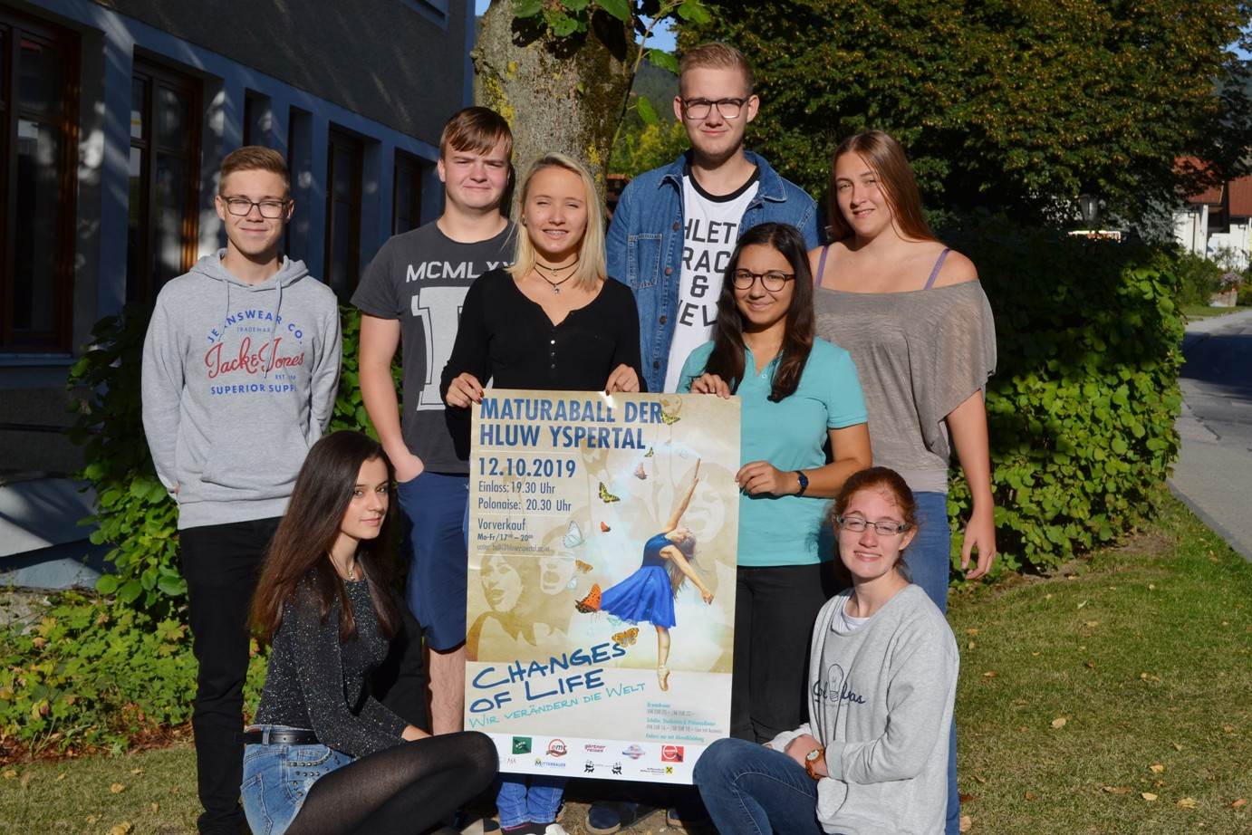
Der diesjährige Schulball der HLUW Yspertal findet am Samstag, 12. Oktober 2019 unter dem Motto „Changes of Life – Wir verändern die Welt“ statt. Die verantwortlichen Schülerinnen und Schüler des Ballkomitees laden zu diesem Event ganz herzlich ein. Foto: HLUW Yspertal

Yspertal, Stift Zwettl – „Unsere zahlreichen Bars sind zu verschiedensten Themen gestaltet und ökologisch dekoriert. Neben der Heimatbar, der Disco und der Sektbar dürfen Sie sich in diesem Jahr wieder auf eine Cocktailbar freuen“, erklärt Katja Böhm vom Organisationsteam.
Neben der Livemusik sorgen die fünften Klassen mit der Polonaise und einer kreativen Mitternachtseinlage für Unterhaltung. Unsere Damenspenden sind ganz dem Schulschwerpunkt entsprechend dieses Jahr besonders umweltfreundlich und bei der Tombola können nachhaltige Preise gewonnen werden. Um den Abend unvergesslich zu machen kann man sich in unserer Fotobox fotografieren lassen. Einlass ist ab 19.30 Uhr und Karten kann man bereits unter der Email-Adresse: ball@hluwyspertal.ac.at bestellen!

Die perfekte Bewerbung für deinen Traumjob

Vielen fällt es nicht ganz leicht sich bei seinem potenziellen zukünftigen Arbeitsgeber zu bewerben, doch mit dem richtigen Bewerbungscoaching und ein paar ausgeklügelten Tipps kann man sich sehr rasch den Weg zum Traumferialjob ebnen. Kaum hat die Schule begonnen, gibt es schon einen interessanten Projektunterricht an der HLUW Yspertal. Im Rahmen dieses Projekttages wurden die Schülerinnen und Schüler der 3. Jahrgänge intensiv auf mögliche Bewerbungsszenarien für das „Große Praktikum“ vorbereitet. In den kommenden Sommer ist ein dreimonatiges Pflichtpraktikum zu absolvieren. Der erste Schritt zu einen interessanten und lehrreichen Praktikum ist die richtige Bewerbung.

AMS unterstützt gerne!

Die Schülerinnen und Schüler erhielten von Renate Fröschl und Richard Müllner vom AMS Melk viele interessante Informationen über Aufbau und Inhalt von Lebenslauf und Bewerbungsschreiben, denn das Verfassen von aussagekräftigen, fehlerfreien und qualitativ hochwertigen Bewerbungsunterlagen ist das „Um und Auf“ bei der Jobsuche. Sind diese Unterlagen perfekt aufbereitet, kann man auf ein persönliches Gespräch hoffen und auch dabei gibt es wiederum einiges zu beachten. „Von der Kleidung bis zur Körpersprache reichen die Ratschläge, die die AMS bzw. BIZ-Experten unseren Schülerinnen und Schüler mit auf dem Weg gaben“, freut sich Dipl. Päd. Gerlinde Derfler von der HLUW. Bei simulierten Bewerbungsgespräche wurden die angehenden Praktikantinnen und Praktikanten auf mögliche „Fallstricke“ aufmerksam gemacht. So steht einer erfolgreichen Bewerbung für das Traumpraktikum im nächsten Sommer nichts mehr im Wege!

Lebendige Privatschule des Stiftes Zwettl in Yspertal

Besonders wichtig ist die geistige und körperliche Fitness. Mit zahlreichen Sportangeboten, von Fußball für Mädchen und Burschen über Volleyball bis hin zum Bogenschießen, Klettern und Fitnessprogrammen wird den Teenagern eine Menge geboten. Nach einer fünfjährigen Ausbildung kann man direkt ins Berufsleben einsteigen. Umwelt- und Abfallbeauftragte/r, Mikrobiologie- und Chemielaborant/in oder Umweltkaufmann/frau sind Beispiele dafür. Ein Drittel der Unterrichtszeit findet in Form von Praktika oder Projekten statt. Projektwochen und Fachexkursionen mit Auslandskontakten, miteinander arbeiten und Spaß haben und gemeinsam coole Freizeitangebote erleben, das alles sorgt für eine lebendige Berufsausbildung. Natürlich gibt es ein Privatinternat für Mädchen und Burschen. Mit umfangreichen Förderangeboten in der Schule und im Internat kann man seine persönliche Fitness steigern. Die Ausbildung schließt man mit der Reife- und Diplomprüfung ab und erlangt damit auch die Studienberechtigung. Nach facheinschlägiger Berufserfahrung können alle Absolventinnen und Absolventen auch um den Ingenieurtitel ansuchen.

Schau vorbei, mach mit an der HLUW

110 Neueinsteiger werden für das nächste Schuljahr wieder aufgenommen. „Bereits am 9. November 2019 ab 9.00 bis 16.00 Uhr öffnen wir unsere Schule am ersten Tag der offenen Tür. Zahlreiche Jugendliche aus ganz Österreich besuchen seit fast 30 Jahren unsere Schule. Der Anteil der Mädchen liegt bei etwa 45 Prozent“, erklärt Schulleiter Mag. Gerhard Hackl. Zwei Ausbildungszweige stehen zur Wahl: „Umwelt und Wirtschaft“ und „Wasser- und Kommunalwirtschaft“. Die Anmeldung für den Schulbesuch ist jederzeit möglich und wir freuen uns über Schnupperschülerinnen und -schüler. Infos unter Tel. 07415 7249 oder http://www.hluwyspertal.ac.at

